П О С Т А Н О В Л Е Н И Е

АДМИНИСТРАЦИИ ПРОФСОЮЗНИНСКОГО

СЕЛЬСКОГО ПОСЕЛЕНИЯ

ДАНИЛОВСКОГО МУНИЦИПАЛЬНОГО РАЙОНА

ВОЛГОГРАДСКОЙ ОБЛАСТИ

от 18.07.2025 г. № 44

О внесении изменений в постановление №40 от07.11.2024 «Об утверждении реестра мест (площадок) накопления твердых коммунальных отходов на территории Профсоюзнинского сельского поселения Даниловского муниципального района Волгоградской области»

Руководствуясь Федеральным законом от 06 октября 2003 года № 131-ФЗ «Об общих принципах организации местного самоуправления в Российской Федерации», Федеральным законом от 24 июня 1998 года № 89-ФЗ «Об отходах производства и потребления», постановлением Правительства РФ от 31 августа 2018 года № 1039 «Об утверждении правил обустройства мест (площадок) накопления твердых коммунальных отходов и ведения их реестра», Уставом Профсоюзнинского сельского поселения, администрация Профсоюзнинского сельского поселения

ПОСТАНОВЛЯЕТ:
- Внести изменения в реестр адресов мест (площадок) накопления твердых коммунальных отходов на территории Профсоюзнинского сельского поселения утвердить реестр мест (площадок) накопления твердых коммунальных отходов на территории Профсоюзнинского сельского поселения Даниловского муниципального района Волгоградской области, в соответствии с Приложением:

дополнить реестр п.14: Волгоградская область Даниловский район п.Профсоюзник НПС «Астахово» 50.468456/43830771; твердое покрытие-бетон; 8; 1; 1.1; Администрация Профсоюзнинского сельского поселения; 1026301416371/6317024749 ; Производственная база
- . Настоящее постановление вступает в силу после его обнародования.

Глава Профсоюзнинского

сельского поселения Ж.К. Кужеков

Приложение

к постановлению администрации

Профсоюзнинского сельского поселения

от 07.11.2024 г. № 40

Реестр мест (площадок) накопления твердых коммунальных отходов на территории Профсоюзнинского сельского поселения Даниловского муниципального района Волгоградской области

п/п | Данные о нахождении мест накопления ТКО |  | Данные о технических характеристиках мест накопления ТКО |  |  |  | Данные о собственниках мест накопления ТКО |  |  | Данные об источниках образования ТКО
п/п | Адрес | Географические координаты | Тип покрытия | Площадь, м2 | Количество контейнеров | Объем контейнера м3 | наименование | ОГРН/ИНН | Адрес
1 | Волг. обл., Даниловский р-н, п. Профсоюзник, ул. Лесная д.1 | 50,4934/43,82898 | Твердое покрытие - бетон | 8 | 1 | 1,1 | Администрация Профсоюзнинского сельского поселения | 1053456054244/3404002601 | Волг. обл., Даниловский р-н, п. Профсоюзник, ул. Центральная д.4
2 | Волг. обл., Даниловский р-н, п. Профсоюзник, ул. Шефская д.21/2 | 50,49883/ 43,81774 | Твердое покрытие - бетон | 8 | 1 | 1,1 | Администрация Профсоюзнинского сельского поселения | 1053456054244/3404002601 | Волг. обл., Даниловский р-н, п. Профсоюзник, ул. Центральная д.4
3 | Волг. обл., Даниловский р-н, п. Профсоюзник, ул. Центральная, д.19 | 50,49538/43,82729 | Твердое покрытие - бетон | 8 | 1 | 1,1 | Администрация Профсоюзнинского сельского поселения | 1053456054244/3404002601 | Волг. обл., Даниловский р-н, п. Профсоюзник, ул. Центральная дом 4,
4 | Волг. обл., Даниловский р-н, п. Профсоюзник, ул. Копаевская, д. 17 | 50,50077/43,82799 | Твердое покрытие - бетон | 8 | 1 | 1,1 | Администрация Профсоюзнинского сельского поселения | 1053456054244/3404002601 | Волг. обл., Даниловский р-н, п. Профсоюзник, ул. Центральная дом 4,
5 | Волг. обл., Даниловский р-н, п. Профсоюзник, ул. Центральная, 21 | 50,49873/ 43,827 | Твердое покрытие - бетон | 8 | 2 | 2,2 | Администрация Профсоюзнинского сельского поселения | 1053456054244/3404002601 | Волг. обл., Даниловский р-н, п. Профсоюзник, ул. Центральная дом 4, |  | совместное
6 | Волг. обл., Даниловский р-н, п. Профсоюзник, х.Семибра  Товский,ул,  Народная,3. | 50,48576/43,81992 | Твердое покрытие - бетон | 8 | 1 | 1,1 | Администрация Профсоюзнинского сельского поселения | 1053456054244/3404002601 | Волг. обл., Даниловский р-н, п. Профсоюзник, х.Семибратовский,ул,Народная,1 |  | с
7 | Волг. обл., Даниловский р-н, п. Профсоюзник, ул. Шефская, 3 | 50,49928/43,82158 | Твердое покрытие - бетон | 8 | 1 | 1,1 | Администрация Профсоюзнинского сельского поселения | 1053456054244/3404002601 | Волг. обл., Даниловский р-н, п. Профсоюзник, ул. Центральная дом 4,
8 | Волг. обл., Даниловский р-н, п. Профсоюзник, ул. Центральная,8 | 50,49772/43,82627 | Твердое покрытие - бетон | 8 | 1 | 1,1 | Администрация Профсоюзнинского сельского поселения | 1053456054244/3404002601 | Волг. обл., Даниловский р-н, п. Профсоюзник, ул. Центральная дом 4,
9 | Волг. обл., Даниловский р-н, п. Профсоюзник, ул. Садовая, 9 | 50,49531/43,82065 | Твердое покрытие - бетон | 8 | 1 | 1,1 | Администрация Профсоюзнинского сельского поселения | 1053456054244/3404002601 | Волг. обл., Даниловский р-н, п. Профсоюзник, ул. Центральная дом 4,
10 | Волг. обл., Даниловский р-н, п. Профсоюзник, ул. Школьная, 9 | 50,50073/43,82239 | Твердое покрытие - бетон | 8 | 1 | 1,1 | Администрация Профсоюзнинского сельского поселения | 1053456054244/3404002601 | Волг. обл., Даниловский р-н, п. Профсоюзник, ул. Центральная дом 4, |  | с

11 | Волг. обл  Даниловский  Район,п.  Профсоюзни  п/с  Астаховская | 50.471911  43.841348 | Твердое  Покрытие  -бетон | 8 | 1 | 1,1 | ПАО  Федеральная  Сетевая  Компания  РОССЕТИ | 1024701893336/  4716016979 | 117630  г .Москва  ул ,академика  Челомея  Д.5А | Произ  водствен  ная
12 | Волг. обл., Даниловский р-н, п. Профсоюзник, ул. Школьная, 1 | 50,49958/43,82276 | Твердое покрытие - бетон | 8 | 1 | 1,1 | Администрация Профсоюзнинского сельского поселения | 1053456054244/3404002601 | Волг. обл., Даниловский р-н, п. Профсоюзник, ул. Центральная дом 4,
13 | Волг. обл., Даниловский р-н, п. Профсоюзник, ул. Садовая, 4/2 | 50,49773/43,82039 | Твердое покрытие - бетон | 8 | 1 | 1,1 | Администрация Профсоюзнинского сельского поселения | 1053456054244/3404002601 | Волг. обл., Даниловский р-н, п. Профсоюзник, ул. Центральная дом 4,
14 | 403383 Волгоградская обл.Даниловский район.п. Профсоюзник НПС Астахово | 50,468456/43,830771 | Твердое покрытие - бетон | 8 | 1 | 1,1 | Администрация Профсоюзнинского сельского поселения | 1026301416371/6317024749 | Волг. обл., Даниловский р-н, п. Профсоюзник, ул. Центральная дом 4, | Произ  водствен  ная

Приложение

к постановлению администрации

Профсоюзнинского сельского поселения

от 17.10.2023 г. № 54

СХЕМА
мест размещения контейнерных площадок для сбора ТКО на территории
Профсоюзнинского сельского поселения

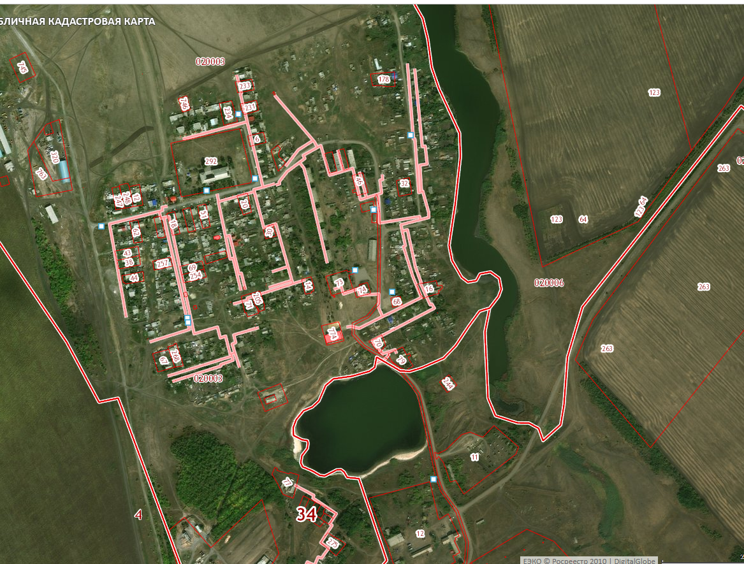

места размещения контейнерных площадок для сбора ТКО

Схема площадки ТКО НПС «Астахово» Филиал АО «Транснефть- Приволга Волгоградское РНУ «НПС Астахово» Площадка ТКО по адресу 403383, Волгоградская область, Даниловский район, п. Профсоюзник.
